10 Jahre Vorbildgemeinde Musterhausen!
Seit 2013 sind Gemeinden in Niederösterreich durch das NÖ Energieeffizienzgesetz verpflichtet, ihren Energieverbrauch mithilfe einer Energiebuchhaltung zu überwachen. Um die Qualität dieser Buchhaltung zu verbessern, wurde das Projekt „Energiebuchhaltungs-Vorbildgemeinden“ ins Leben gerufen. Seit 2016 ist Musterhausen bereits durchgehend Vorbildgemeinde und wurde daher für das 10-jährige Jubiläum mit einer speziellen Urkunde von der Energie- und Umweltagentur des Landes NÖ (eNu) ausgezeichnet.

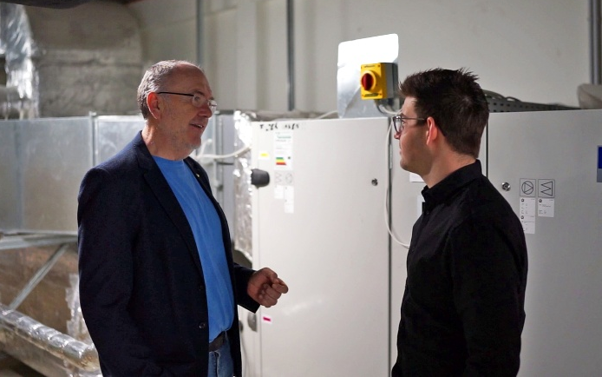
Klimaschutz und finanzielle Entlastung im Fokus
Grundlage für den Erhalt der Auszeichnung war, dass unsere Gemeinde seit 10 Jahren jährlich einen umfassenden Energiebericht, der von der eNu überprüft und verifiziert wird, erstellt. Im Bericht enthalten sind neben den Energieverbräuchen der Gemeindegebäude und Anlagen auch Vorschläge für energetische Optimierungen. So kann nicht nur ein Beitrag zum Klima- und Umweltschutz geleistet, sondern auch die Gemeindefinanzen entlastet werden.
© eNu

Energie effizient einsetzen
Beim Energiebeauftragten-Forum der eNu wurden die Energiebuchhaltungs-Gemeinden vor den Vorhang geholt. Unsere Gemeinde nahm die Urkunde für die 10 Jahre lange vorbildliche Energiebuchhaltung von Franz Patzl Land NÖ, Abteilung Umwelt -und Energiewirtschaft und Herbert Greisberger, Geschäftsführer der Energie- und Umweltagentur des Landes NÖ, entgegen. „Die Energiebeauftragten erkennen die Potenziale in den Gemeinden und können mithilfe einer vorbildlichen Energiebuchhaltung sowie der Expertise der eNu die richtigen Schritte setzen, um Energie zu sparen. Denn Energie sparen heißt Kosten sparen.“ erklärt Herbert Greisberger von der eNu. „Wir sind sehr stolz darauf, seit 10 Jahren Energiebuchhaltungs-Vorbildgemeinde zu sein. Ich bedanke mich bei unserem Energiebeauftragten xy für sein Engagement! In unserer Gemeinde wurden schon einige Effizienzprojekte umgesetzt, wie die Umstellung der Straßenbeleuchtung auf LED, und es werden noch weitere folgen“, ist Bürgermeister xy überzeugt.

Weitere Informationen finden Sie unter www.energie-noe.at

